Floragard
Natürlich gärtnern: So gelingt der Bio-Garten
Oldenburg, März 2026 – Der Wunsch nach einem eigenen Bio-Garten wächst. Frisches Gemüse, aromatische Kräuter und ein bewusster Umgang mit natürlichen Ressourcen stehen für viele Hobbygärtner im Mittelpunkt. Wer bewusst gärtnern möchte, legt den Grundstein bereits bei der Wahl der richtigen Erde, denn sie beeinflusst Wachstum, Ertrag und die langfristige Bodenqualität.
Bio-Gärtnern bedeutet, im Einklang mit der Natur zu arbeiten. Statt auf chemische Hilfsmittel zu setzen, geht es darum, Bodenleben zu fördern, Nährstoffe schonend bereitzustellen und Pflanzen langfristig gesund zu halten. Ein lebendiger, lockerer Boden ist dabei entscheidend: Er speichert Wasser, sorgt für eine gute Durchlüftung und bietet Mikroorganismen ideale Bedingungen. So entsteht eine ideale Umgebung, damit Pflanzen gesund wachsen können.
Für den Anbau von Gemüse und Kräutern empfiehlt sich eine hochwertige, auf die Bedürfnisse der Pflanzen abgestimmte Bio-Erde. Sie unterstützt das Wurzelwachstum, versorgt die Pflanzen gleichmäßig mit Nährstoffen und schafft die Basis für eine kontinuierliche Entwicklung über die gesamte Saison. Eine geeignete Grundlage bietet beispielsweise die torfreduzierte Aktiv Bio Garten- und Gemüseerde von Floragard, die ausgewählte, nachwachsende Rohstoffe wie Pflanzenkohle, Grünschnittkompost sowie Miscanthus-Mix enthält und sich vielseitig im Beet, Hochbeet oder Kübel einsetzen lässt.
Darüber hinaus tragen einfache Maßnahmen zu einem weniger aufwändigen Garten bei: Mulchschichten aus Pinienrinde oder Miscanthus-Mulch helfen, Feuchtigkeit im Boden zu halten und Unkraut zu reduzieren, während das Gießen mit Regenwasser Ressourcen schont. Eine durchdachte Mischkultur kann zudem das Wachstum fördern und Pflanzen auf natürliche Weise stärken. So entsteht Schritt für Schritt ein Garten, der im Gleichgewicht ist und langfristig Ertrag bringt.
Zeichen: 1.838 (mit Leerzeichen)
Die Aktiv Bio Garten- und Gemüseerde von Floragard ist die ideale Wahl für alle, die Wert auf bewusstes Gärtnern und gesunde Pflanzen legen.  Bildquelle: Floragard | 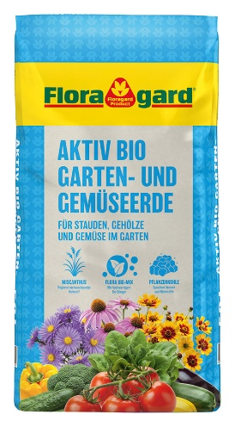
Die Floragard Aktiv Bio Garten- und Gemüseerde eignet sie sich hervorragend für Gemüse, Stauden, Gehölze und viele weitere Pflanzen im Gartenbeet oder Hochbeet.  Bildquelle: Floragard | 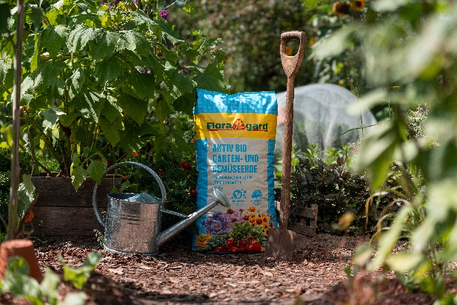
Die Floragard Aktiv Bio Garten- und Gemüseerde eignet sie sich hervorragend für Gemüse, Stauden, Gehölze und viele weitere Pflanzen im Gartenbeet oder Hochbeet.  Bildquelle: Floragard | 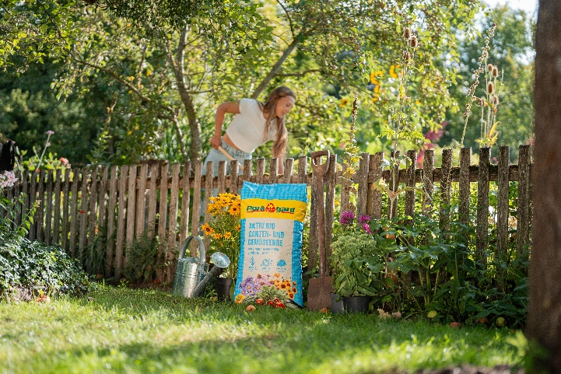

Kurzprofil Floragard Vertriebs-GmbH

Die Floragard Vertriebs-GmbH mit Sitz im niedersächsischen Oldenburg ist eines der führenden europäischen Unternehmen im Vertrieb von Blumenerden für Hobby-Gärtner und Profi-Substraten für den Erwerbsgartenbau, die sie in über 85 Länder exportiert. Eine Datenbank mit über 5.000 verschiedenen Substrat-Rezepturen macht dabei individuelle Lösungsansätze möglich. In über 20 leistungsstarken, modernen Produktionsbetrieben in Deutschland und dem Baltikum produziert die Unternehmensgruppe über zwei Millionen Kubikmeter. 1919 als Torfstreuverband GmbH in Berlin gegründet, steht der Name Floragard heute für Erfahrung, Zuverlässigkeit und Vertrauen. Weitere Informationen unter www.floragard.de.

